ÔN TẬP HỌC KÌ 2 LỚP 7 HÌNH HỌC - BUỔI 1
Họ tên: …………………………..…..…………………… Lớp: 7B1/ …... Ngày: …. / … / 20….
Bài 1.1. (Nguyễn Trãi -2013): Cho 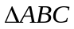có 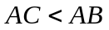, phân giác 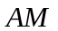. Trên tia  lấy điểm  sao cho 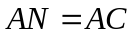. Gọi K là giao điểm của các đường thẳng AC và MN. Chứng minh rằng
- 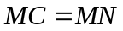
- 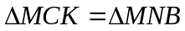
- 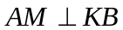 và 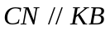
- 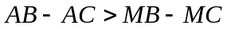
e*) Nếu 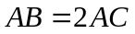, 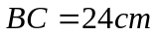. Tính 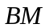. (N là trung điểm của AB -> M là trọng tâm của tg ABK ->BM = 2/3BC ->ĐS)
Bài 1.2. (Lê Ngọc Hân-2010) Cho 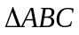 vuông tại A. BD là đường phân giác. Kẻ  tại E.
a) Chứng minh 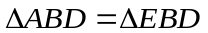.
b) Trên tia đối của tia AB lấy điểm K sao cho 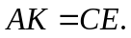 Chứng minh 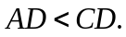
c) Chứng minh ba điểm K, D, E thẳng hàng.
d) Các đường trung trực của AB và AC cắt nhau tại I. Chứng minh I là trung điểm của BC.
(Gọi Q là giao điểm của đường trung trực AB và BC, chứng minh Q cũng thuộc đường trung trực của AC)
(Vẽ hình ghi GT-KL được 1 điểm).
Bài 1.3. (Hoài Đức -2017): Cho 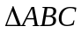 cân tại A. Lấy điểm  trên tia đối của tia 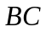và điểm  trên tia đối của tia 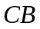 sao cho 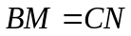
a) Chứng minh 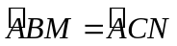.
b) Chứng minh 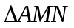cân.
c) So sánh độ dài các đoạn thẳng AM và AC.
d) Trên tia đối của tia 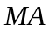 lấy điểm sao cho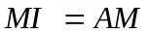. Chứng minh rằng nếu 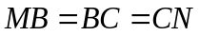 thì tia  đi qua trung điểm đoạn thẳng.
(NB = 2/3 NM -> B là trọng tâm của tg ANI ->ĐS)
* Bài tập bổ sung
Bài 2.1. (Đan Phượng -2019): Cho đa thức 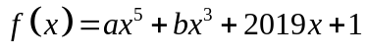 biết 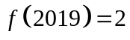.
Tính 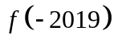.
Bài 2.2. (Đống Đa -2018): Cho đa thức f(x) thỏa mãn: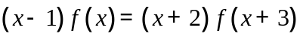 với mọi x. Tìm 5 nghiệm của đa thức f(x).
Bài 2.3. (Mễ Trì -2019): Cho đa thức 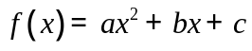.
Biết rằng 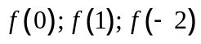 đều chia hết cho 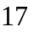. Chứng minh 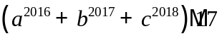
Bài 2.4. (Tân Định -2018): Cho đa thức 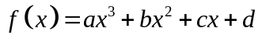 (a, b, c, d là các số nguyên). Chứng minh rằng không thể tồn tại đồng thời f(7) 53 và f(3) = 35. (Gợi ý: Xét hiệu, chia hết cho 4)
Bài 2.5. (Nghĩa Tân -2019): Tìm giá trị lớn nhất của đa thức 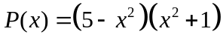
* Bài tập về nhà
Bài 3.1. (Hoài Đức -2016): Cho 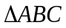 có 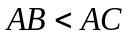 và 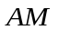là tia phân giác của 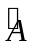 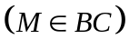. Trên cạnh 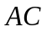 lấy điểm 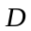 sao cho .
a) Chứng minh rằng 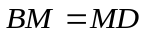
b) Gọi 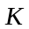 là giao điểm của  và 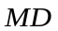. Chứng minh rằng 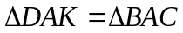
c) Chứng minh 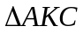 cân
d) So sánh 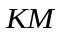và 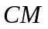
Bài 3.2. (Ba Đình -2013): Cho 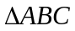 vuông tại 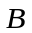 (), phân giác  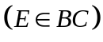. Từ 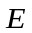, kẻ 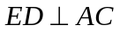 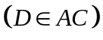
a) Chứng minh 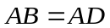 và là trung trực của 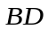.
b) So sánh 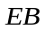 và 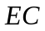.
c) Kẻ 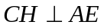 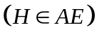. Trên tia đối của tia 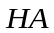, lấy điểm 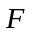 sao cho 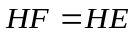.
Chứng minh 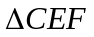 cân và BD // CH
d) Chứng minh ba đường thẳng 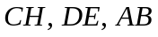 đồng quy.
(Gọi M là giao điểm của AB và CH, xét các đường cao trong tam giác ACM)
Bài 3.3. (Nghĩa Tân -2019): Cho  cân tại  và trung tuyến 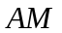.
- Chứng minh rằng 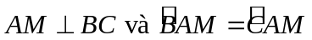.
- Lấy hai điểm H, K lần lượt nằm trên hai cạnh 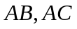 sao cho 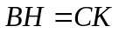. Trên tia đối của tia 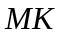 lấy điểm  sao cho. Chứng minh rằng 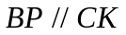 và 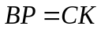.
c*) Chứng minh rằng . (tg HKP có MH = MK = MP -> 2 tg cân -> tổng số đo 1 góc 180 ->ĐS)
d*)  cắt tại . 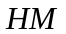cắt 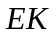tại 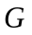. cắt  tại . Chứng minh rằng 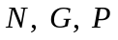 thẳng hàng. (G là trọng tâm của tg HKP; N là tdiem của HK; E là tdiem của HP)

---- Hết -----

